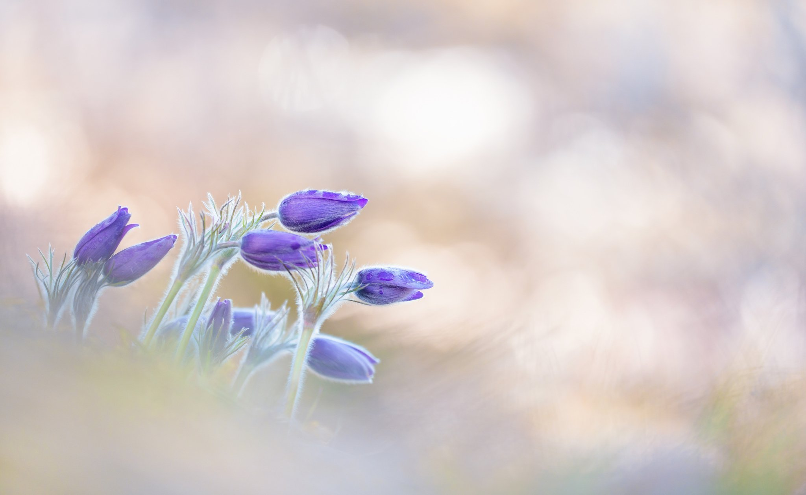
Криворізька гімназія №130 Криворізької міської ради

ЗВІТ
з проведення міської природоохоронної акції
«Збережемо первоцвіти – 2024»

Підготувала
вчитель біології КГ№130
Короткова Л.А.

2024 р.
Увага! Акція «Збережемо первоцвіти – 2024»
Учні Криворізької гімназії №130 долучилися до міської природоохоронної акції «Збережемо первоцвіти-2024». Весна пробуджує рослини: першими є шафран, підсніжник, горицвіт, сон-трава. Первоцвіти зайняли сторінки Червоної книги України. Мета акції «Збережемо первоцвіти-2024» - охорона рослин, які рано квітнуть та попередження зривання і продажу рослин на стихійних ринках. Роз’яснювальні бесіди, створення бюлетенів, малюнків та презентацій щодо важливості збереження перших квітів весни допоможуть захистити первістків весни від хижацького знищення заради грошей і втіхи.
Вчитель біології КГ №130 Короткова Л.А.

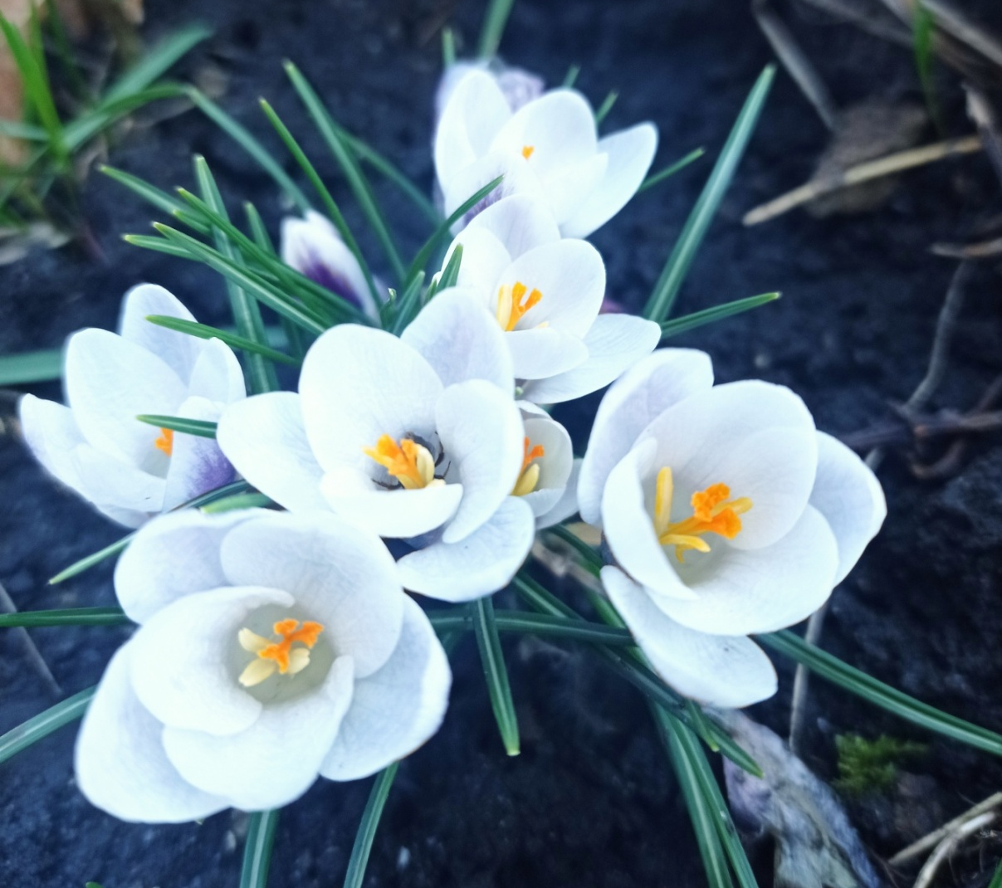
Крокус білий (село Лозуватка)
Залиш первоцвіти природі!
Мешканців мікрорайону «Східний-3» зустрічає соціальна реклама-дороговказ про первістки весни – первоцвіти.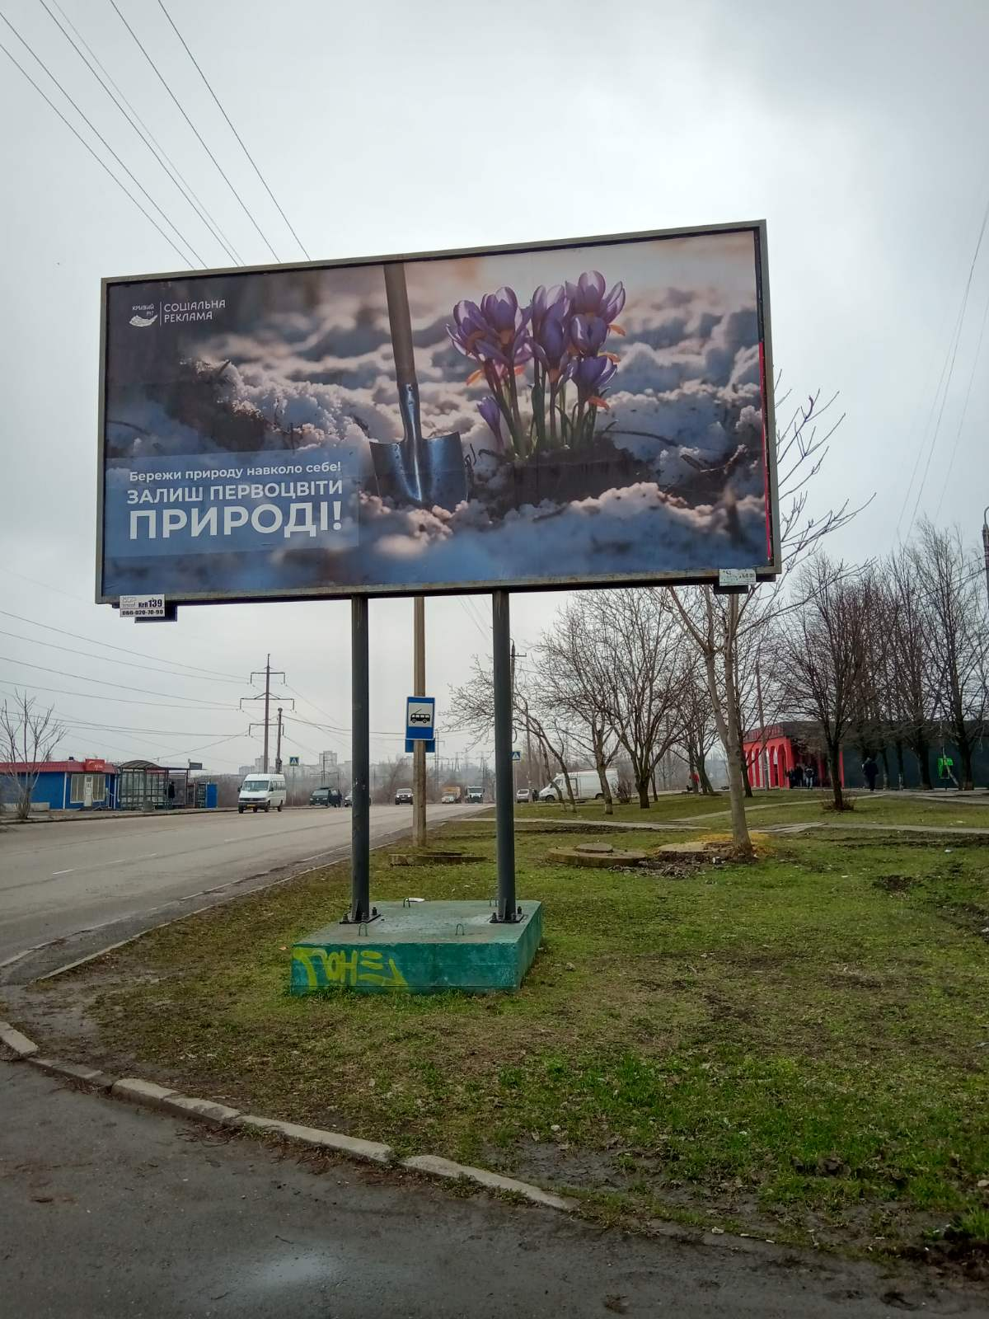 Серце завмирає від краси, яку дарує природа. Віриш у життя, переможну силу добра над злом.

Мета акції:

- Навчати дітей розуміти важливість захисту первоцвітів.
- Виховувати бажання шанувати і доглядати рослинне довкілля.
- Дбати про збереження «первістків весни».
- Формувати екологічні компетентності за допомогою проведення заходів у рамках акції.
- Навчитися складати пам’ятки та інформаційні листівки, створювати творчі роботи щодо захисту первоцвітів.



Створення методичного бюлетеня для учнів та вчителів «Збережемо первоцвіти»
Учні 9-Б класу та вчитель біології Короткова Л.А. створили інформаційний бюлетень, який дозволив зрозуміти важливість охорони первоцвітів. Літератури та статей щодо охорони рослин дуже багато, тому виникла потреба в стислому та лаконічному вигляді донести до читача важливість проблеми. Такі листівки отримали всі класні керівники для проведення виховної роботи з цієї теми.
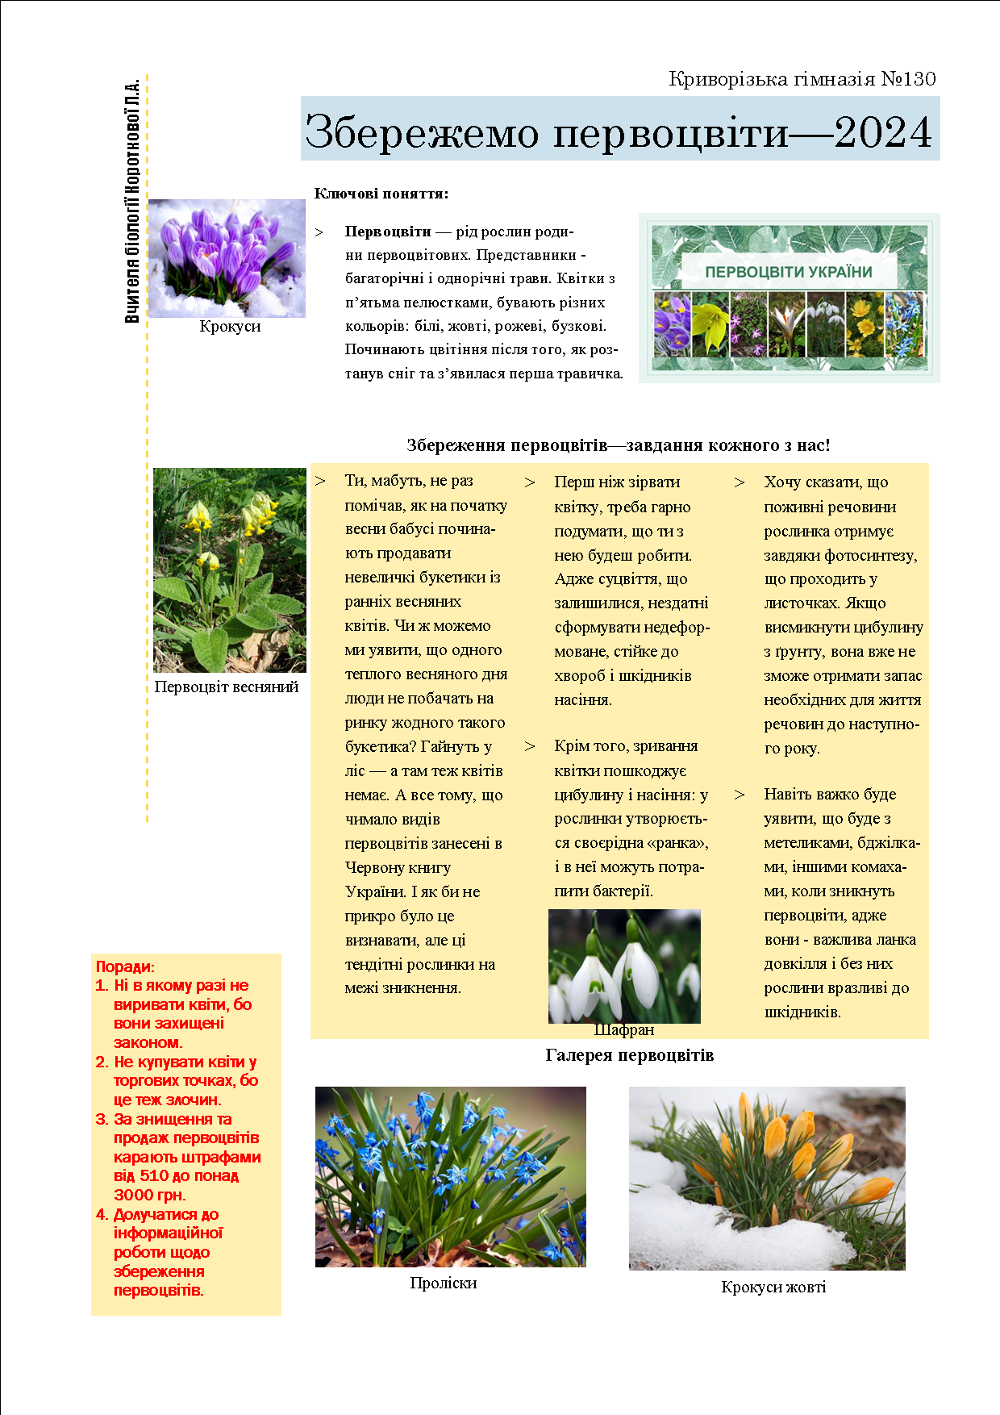
Конкурс листівок «Первістки весни»
Учні 7-А, 7-В та 7-Г класів презентували малюнки-листівки. Ці роботи наочно показують ставлення дітей до суспільно-важливої теми.

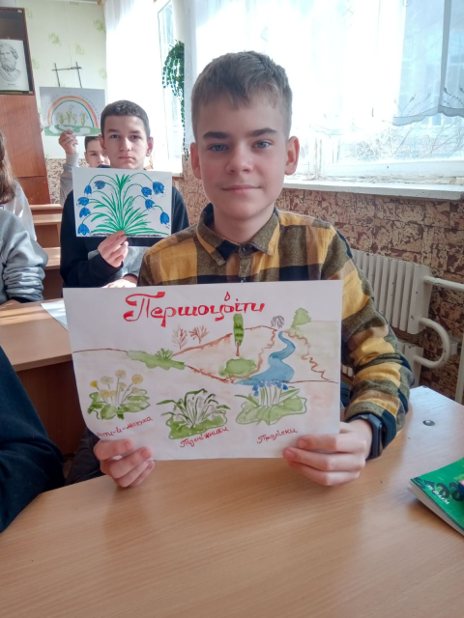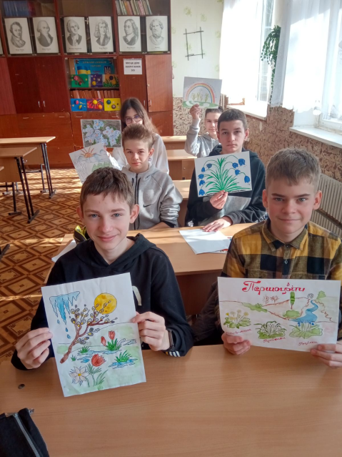
7-В клас
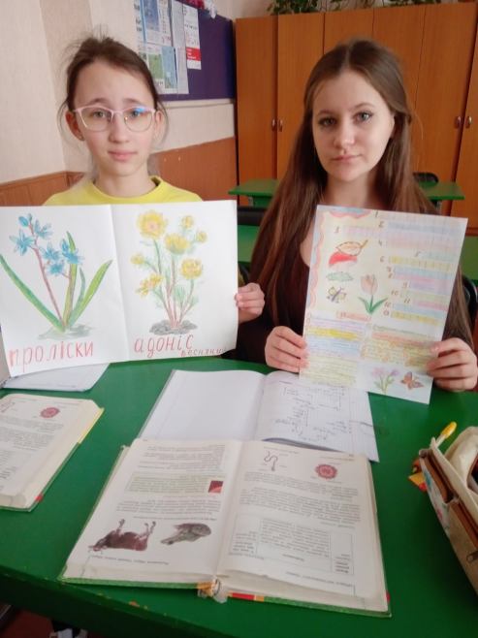
7-Г клас

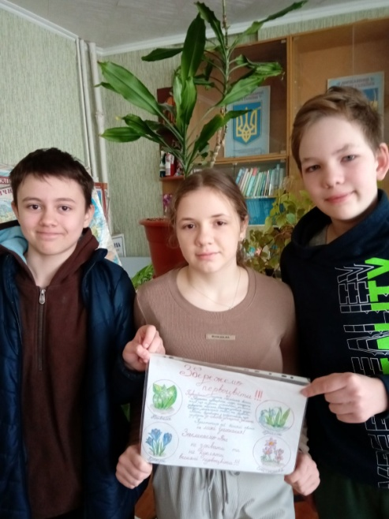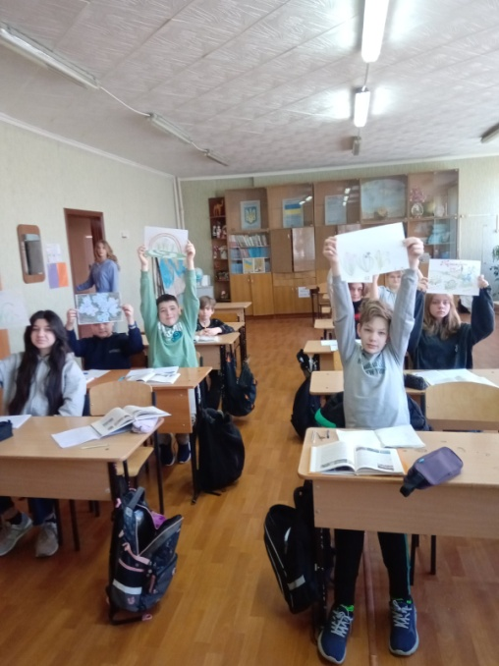
7-А клас
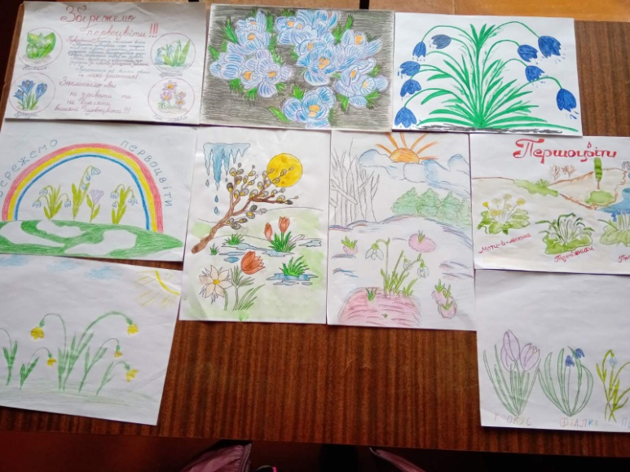
Загальна галерея малюнків
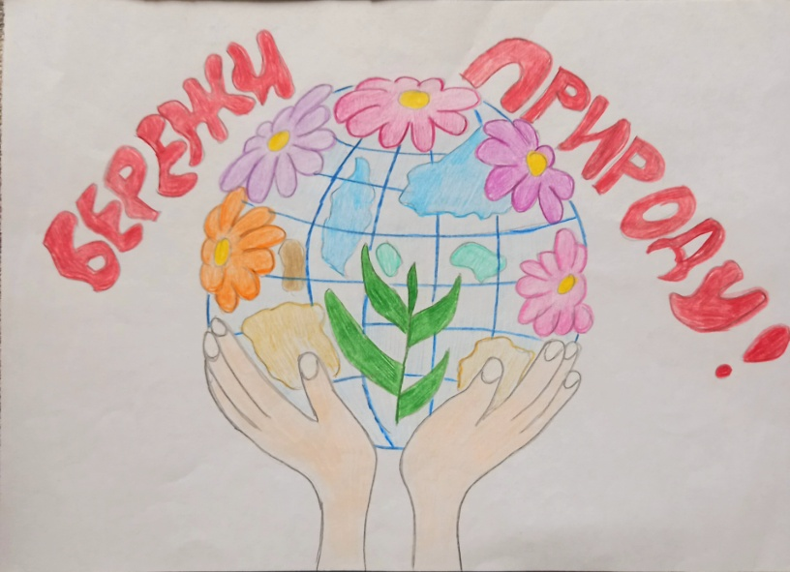
Плакат про збереження первоцвітів (Мельниченко Валерія, 7-Є клас)
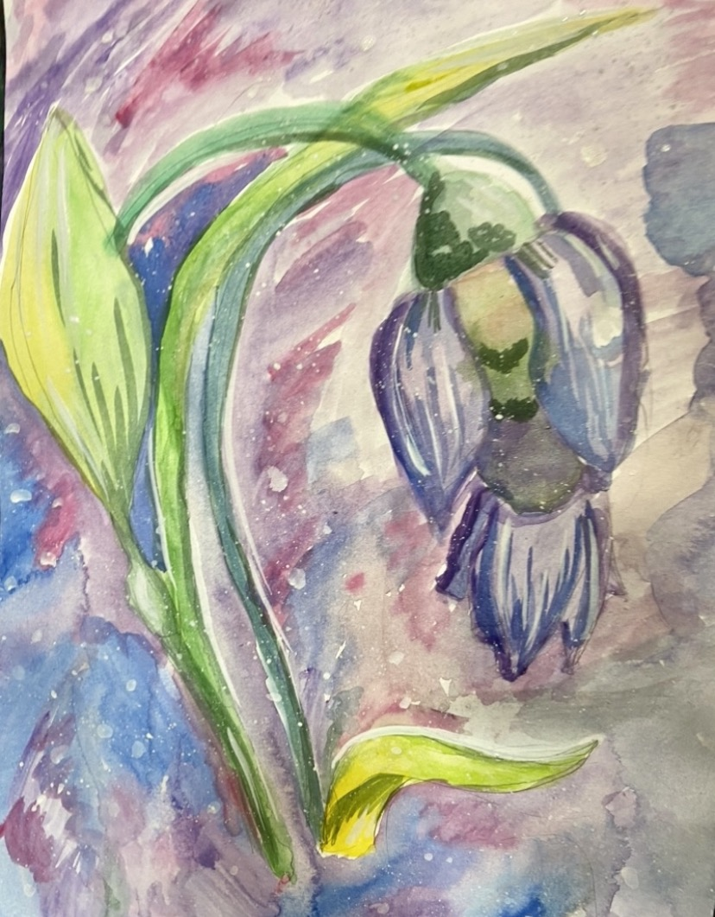
Пролісок (Третяк Кіра, 7-Г клас)

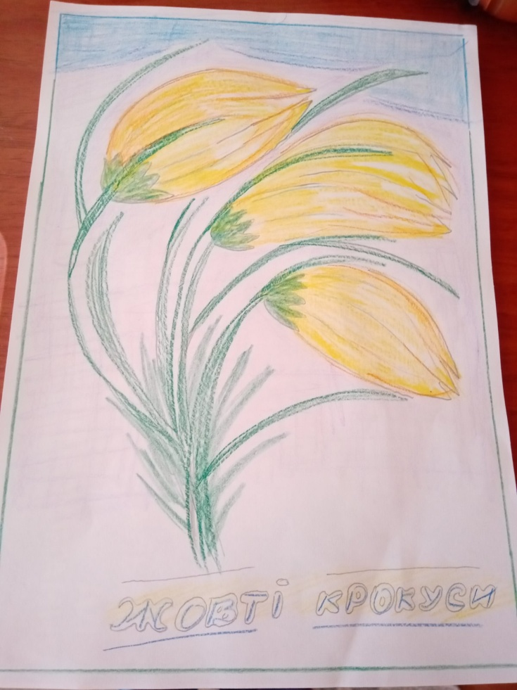
Жовті крокуси (Тридубенко Дар’я, 7-Г клас)
Створення фотоальбому «Первоцвіти Криворіжжя»
Щиро хочу поділитися з вами фотозйомками, які зробили учні 7-В класу разом з класною керівницею Грінченко Н.В. Діти та дорослі милуються, і це дозволяє відволіктися і забути про все погане. А головне – дивлячись на ці фото, чуєш гімн природі, який стверджує, що Перемога за нами, Краса вічна, Ми – людяні й щирі, любимо свій Рідний Край!
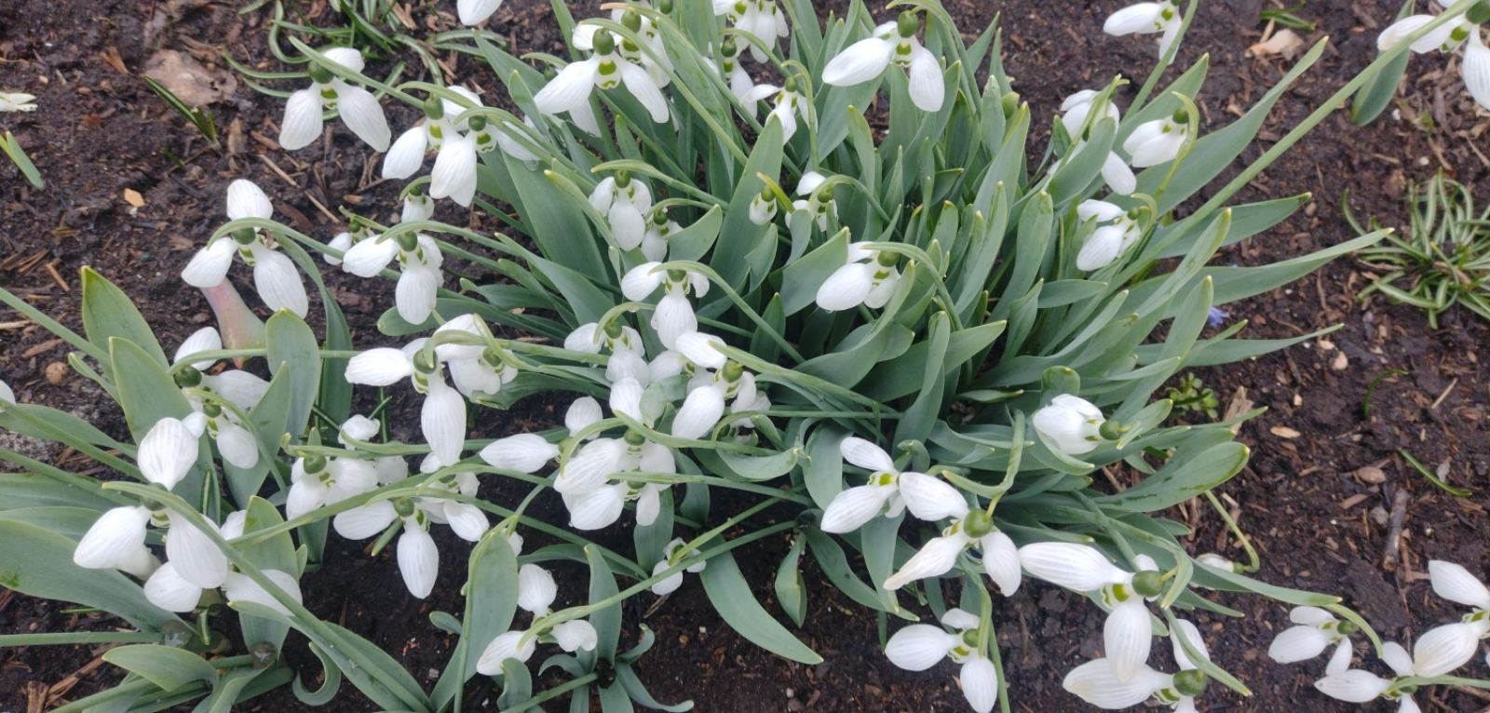
Підсніжники
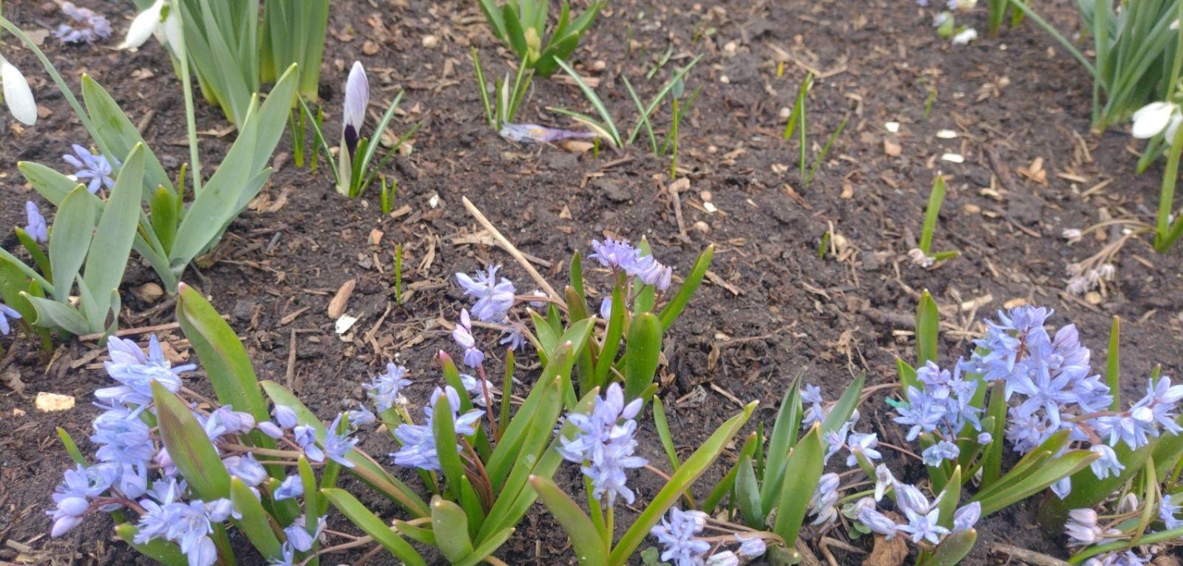
Проліски

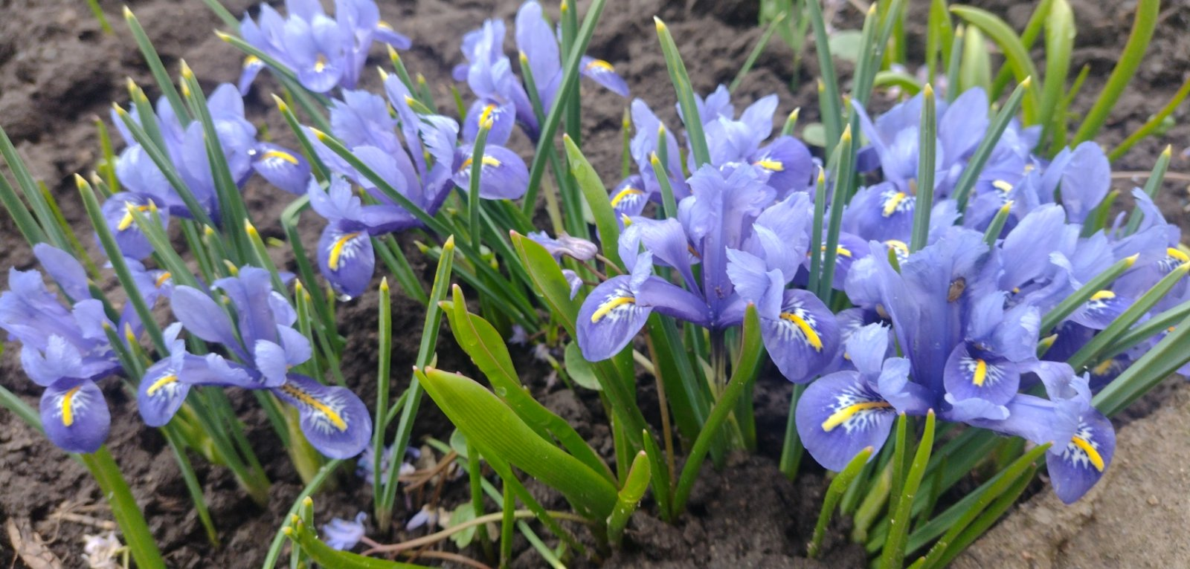
Півники
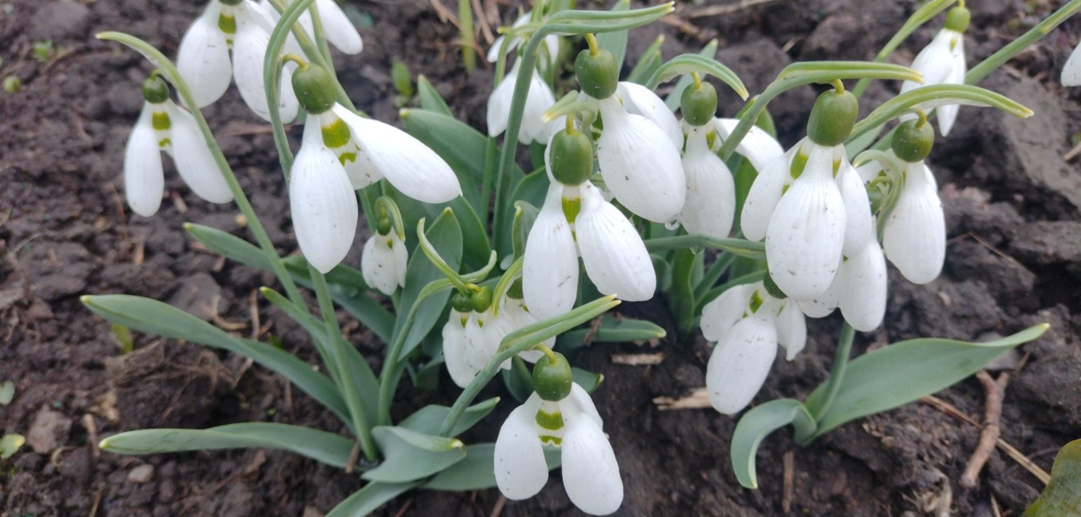
Білоцвіт
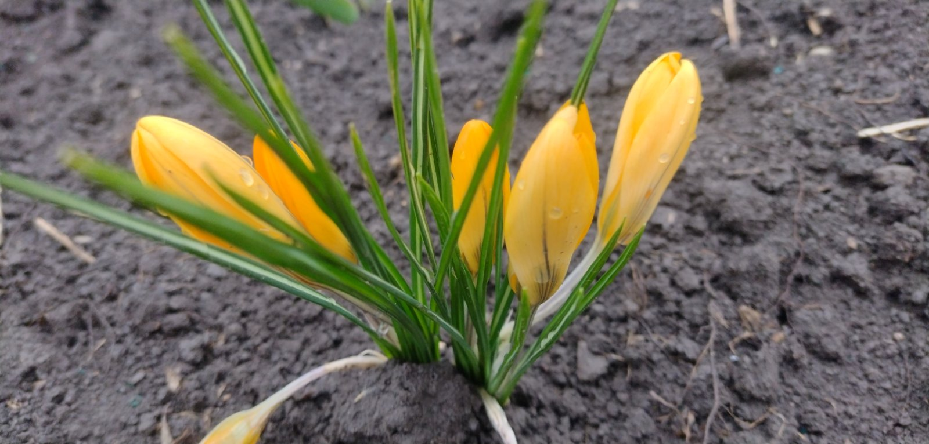
Крокуси жовті
Творча робота «Легенда про первоцвіти»
Прийшла Весна і одягнула Матінку-Землю в білі, жовті та сині кольори пелюсток первістків весни - первоцвітів. Саме вони створили весняний настрій у степах та лісах. Але біда прийшла у незаймані раніше долини та галявини. Люди, які жили довкола, раптом забули, що такі рослини необхідно оберігати. Чоловіки, жінки, діти ходили лісами та горами, смітили навкруги та виривали з корінням раніше недоторкану красу. Первоцвітів ставало все менше і менше. Зовсім небагато залишилося до їхнього повного зникнення.
Весна і Матінка-Земля забили на сполох. Вони зібрали у найбільшому лісі всіх його жителів. Кожен пропонував власні ідеї захисту первоцвітів.
-Та вигнати цих людей звідси, та й і все, – запропонував старий мудрий Ведмідь, – За наші квіточки я тих нелюдів на шмаття порву!
-І я, – роздався голос його друга Вовка.
-Стривайте, – голос Лісовика на мить зупинив гамір, що виник на зібранні, – Люди раніше такими не були. Тут явно щось дивне трапилося. Я звернуся за допомогою до мого друга Єгеря. Це один з небагатьох серед людей, хто залишився при розумі.
Над лісом лунали голоси суперечки. Навіть могутній Лісовик не в змозі був її зупинити. Аж раптом Матінка-Земля запропонувала:
-Я довіряю Лісовику. Він дійсно діло каже. Нехай Єгер повідає людям, що первоцвіти нищити не можна.
І пішов Лісовик до Єгеря – єдиного охоронця природи серед людей. Але його накази ніхто не слухав. Лісовик дав йому чарівну грамоту, яка невідмовно діє на кожну людину, яка читає або слухає наведені правила.
Єгеря чекало багато роботи. За одну ніч (Лісовик допоміг) він у кожному куточку розвісив необхідні закони. Зранку, коли люди знову вийшли на поля та галявини, вони прочитали все, що було написано про первоцвіти. Чарівна сила слова подіяла на людей. Вони прибрали все сміття, навели лад, а найголовніше – створили свою Червону книгу, яка забороняла порушувати спокій цих чудових квітів. Відтоді ні у кого не піднялася рука вирвати хоча б пелюсточку.
Роботу виконала учениця 7-Д класу
Криворізької гімназії №130
Пшенишна Вероніка
Вчитель біології Короткова Л.А.
Конкурс міні-проєктів «Збережемо первоцвіти»
Учень 7-Д класу Воротницький Владислав створив чудовий міні-проєкт про захист первоцвітів. Детальніше з ним можна ознайомитися у додатку до звіту, а тут будуть розміщені декілька обраних слайдів.
Захист міні-проєкту
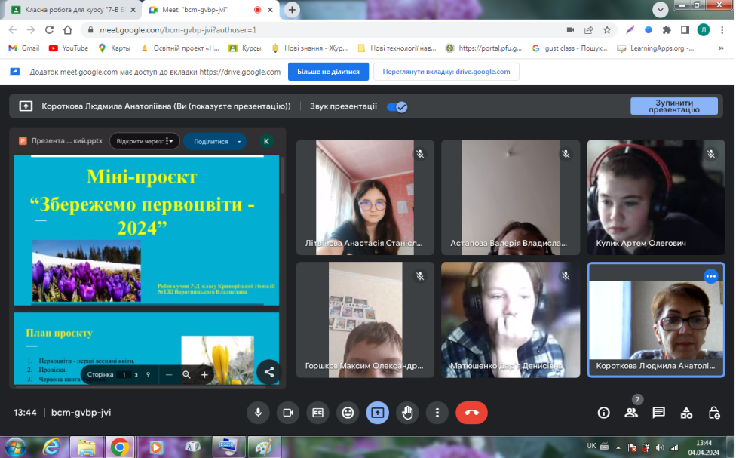
Творча майстерня «Первоцвіти»
Учні 4-В класу разом із вчителем Висоцькою Н.В. створювали аплікації, які покликані показати красу первоцвітів, зроблену лише за допомогою паперу, вати, картону та вмілих рук дітей. Звісно, такі поробки не зможуть замінити справжніх квітів, які ми бачимо в природі та на фотографіях, але учні своїм старанням показують любов до довкілля.
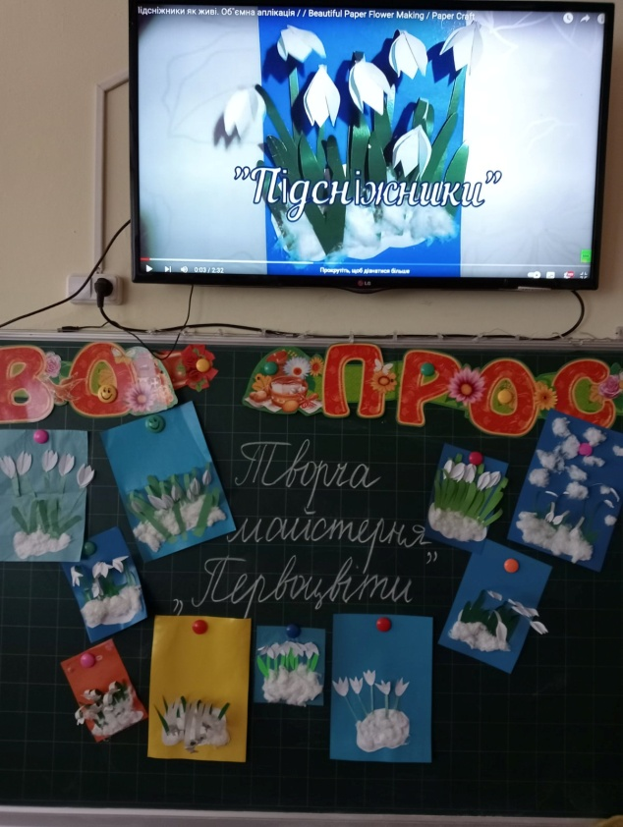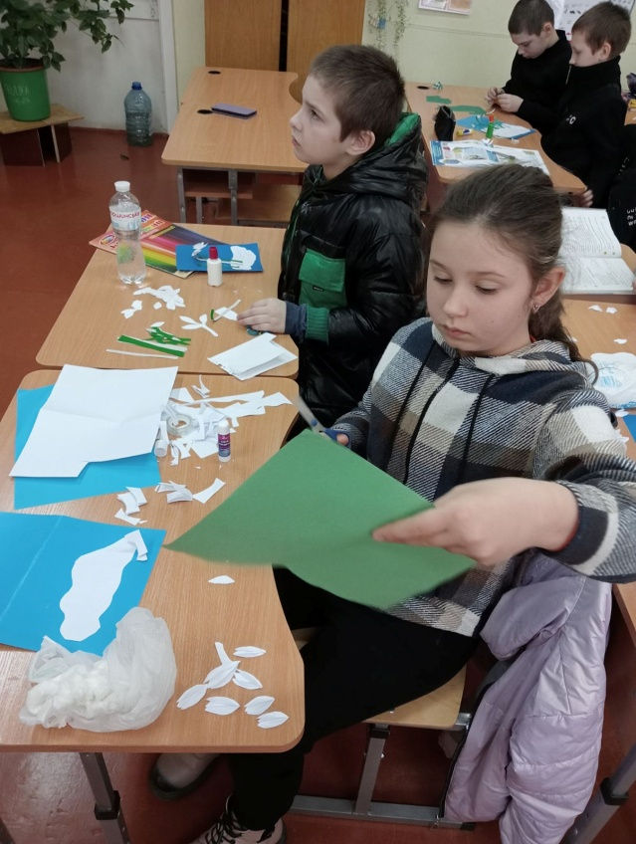
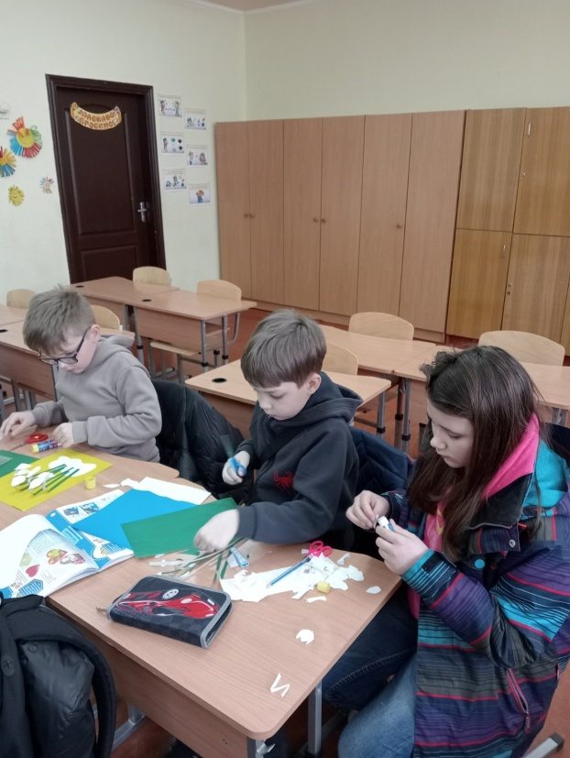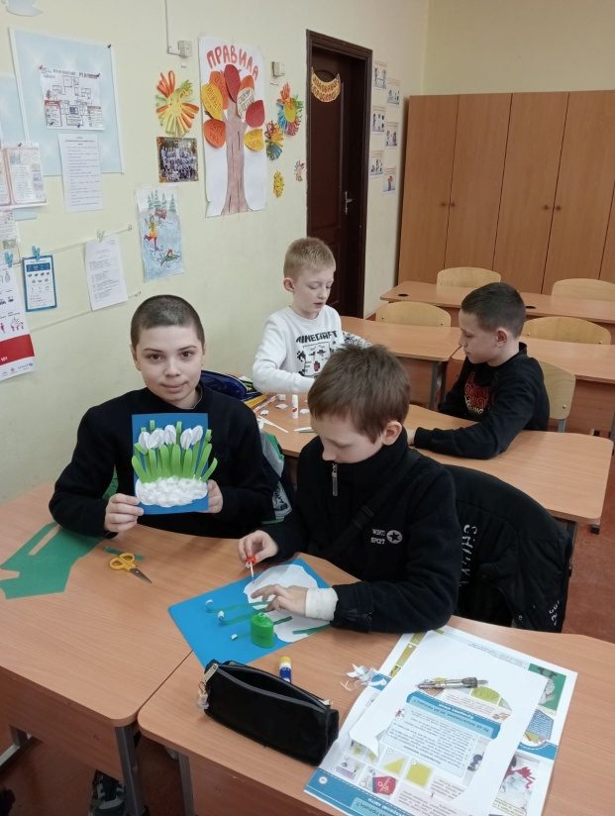
Ось так працює творча майстерня

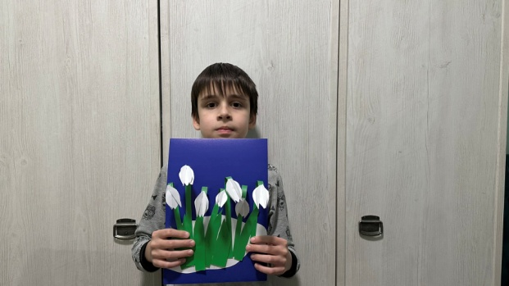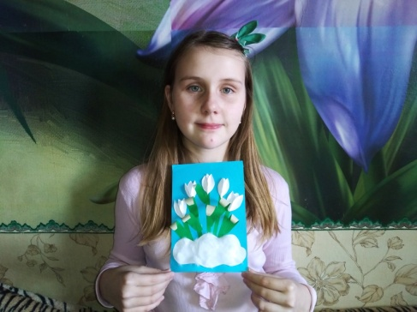
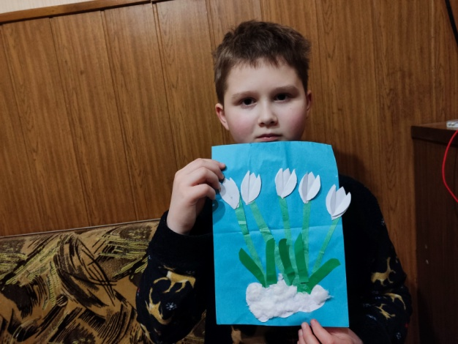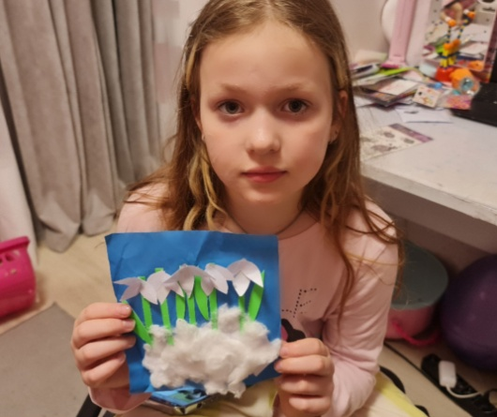
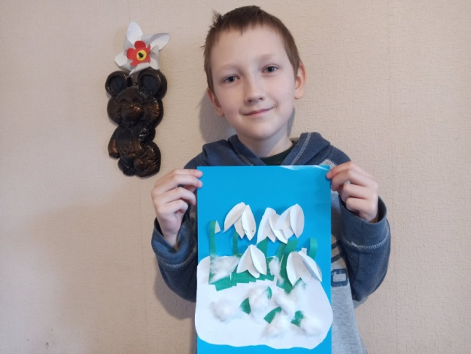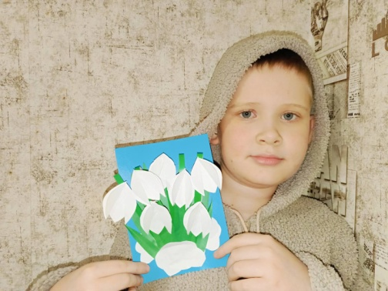
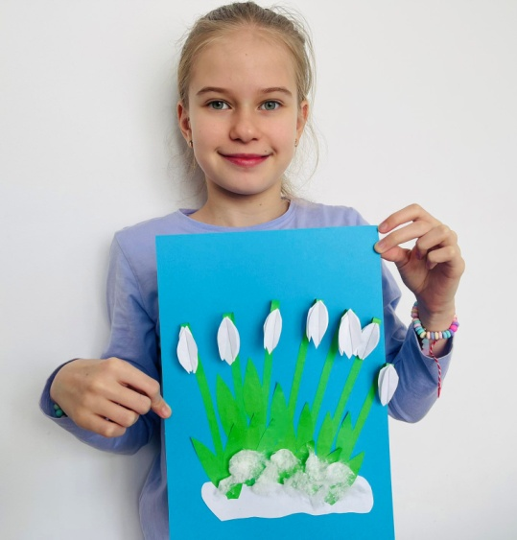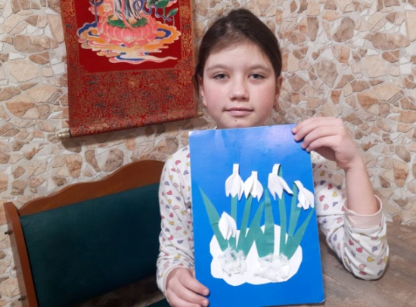

Творчий калейдоскоп робіт
Висновки
- Акція «Збережемо первоцвіти – 2024» є важливою екологічною агітацією щодо збереження перших квітів весни.
- Ця інформаційна робота щодо розуміння збереження довкілля готує учнів до практичного вирішення екологічних завдань.
- Екологічні переконання, екологічна діяльність відкривають дітям великі обрії вивчення природи.
- Взаємодія людини та довкілля – це взаємозв’язок біосфери та інтелекту.
- Наші учні розуміють, які чинники діяльності підштовхують людство до екологічної катастрофи, а щоб цього не трапилося, треба бути озброєними знаннями і усвідомленням правильної поведінки в природі.
- Треба пам’ятати, що рослинний світ – це потужний генератор енергії, який дозволяє існувати всім іншим істотам на планеті Земля.
- Первоцвіти, або «первістки весни», ростуть не тільки на галявинах, але й проросли на сторінках Червоної книги, яка кличе людство зупинитися і допомогти вижити маленьким тендітним створінням рослинного світу. Ми віримо, що наші знання допоможуть цим рослинам вижити. Як результат, ми спостерігаємо, що людей, які досі продають ці весняні квіти, стає все менше. Сприяє цьому й екологічне законодавство. І хай переможуть знання, толерантність, гуманність, безмірна любов до природи і розуміння того, чому існує життя на планеті Земля.


